Silkeborg Motetkor
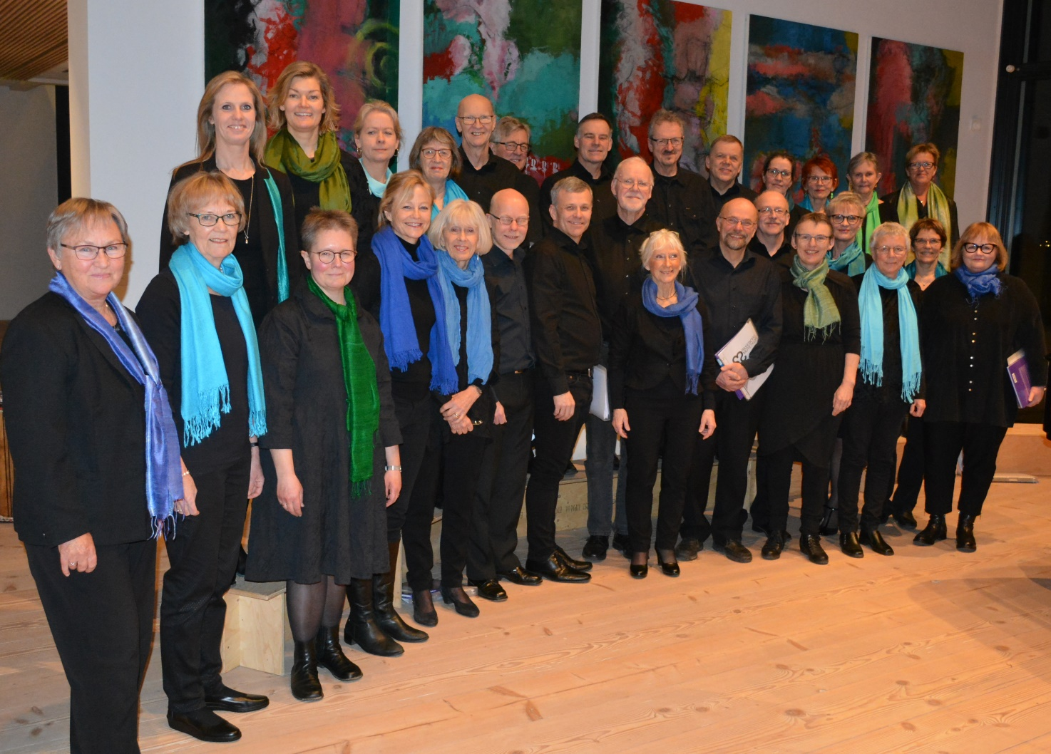

Silkeborg Motetkor
Silkeborg Motetkor er et blandet kor bestående af 35 rutinerede korsangere.
Koret blev grundlagt i 1948.
Silkeborg Motetkor har et bredt og alsidigt repertoire. Det spænder fra store klassiske værker for kor og orkester til a cappella-sang fra renæssance til nutid og danske og udenlandske sange og viser, rytmisk musik og jazz.
Koret har de senere år haft et tæt samarbejde med Ensemble Zimmermann, hvor det sammen med ensemblet har opført bl.a. Bachs Juleoratorium og Händels Messias.
Koret har inden for de senere år været i bl.a. Italien, Irland, Sverige og Tyskland, hvor det har givet koncert.
Korets dirigent er Kim Jepsen, der bas-baryton og kandidat i både klassisk sang og kirkemusik fra Det Jyske Musikkonservatorium i Aarhus. Han arbejder til dagligt som organist og korleder i Mariehøj Kirke i Silkeborg. Se nærmere på korets hjemmeside: www.silkeborgmotetkor.dk
Silkeborg Motetkor tilbyder fra december 2017 at give koncerter. Det kan være såvel kirkelige som verdslige.

Kirkekoncerter/julekoncerter har vi ofte planlagt og gennemført i samarbejde med kirkens organist.
Honorar, når kirkens egen organist medvirker, er 6000 kr.
Skal vi selv medbringe organist er det +2500 kr.

Verdslige koncerter, som i øvrigt tit finder sted i en kirke, har vi ofte lavet under overskriften: Årstidens sange.
Koncerten forløber som en vekslen mellem korsang og fællessang kædet sammen af korte introduktioner til de pågældende sange ved korets dirigent og kormedlemmer.
Vi kan tilbyde en sådan koncert til alle fire årstider.
Honorar: 6000 kr.
Bliver man enige om ved programlægningen, at der skal medvirke en pianist, er det +2500 kr.

Vedhæftet er eksempler på program samt anmeldelser.

Henvendelse:
Korets formand: Peter Engholm engholm@dadlnet.dk tlf.: 4056 7195
Korets dirigent: Kim Jepsen, jepsen12000@yahoo.dk tlf.: 6138 0348

Vi håber, at ovenstående har vakt interesse.

Med venlig hilsen
Silkeborg Motetkor

